涉执房地产处置司法评估报告

估价项目名称：西安市碑林区长安北路118号（中贸广场）12幢10206室住宅房地产市场价值评估
估价委托人：运城市盐湖区人民法院
房地产估价机构：陕西森融房地产评估有限责任公司
估价报告编号：陕森评（2022）字第7-1号
注册房地产估价师：******
估价报告出具日期：二〇二二年七月八日
致估价委托人函
运城市盐湖区人民法院：
根据《运城市盐湖区人民法院委托书（2022）晋0802执恢224号》，我公司按照国家规定的技术标准和程序，对位于西安市碑林区长安北路118号（中贸广场）12幢10206室住宅房地产市场价值进行了专业分析、测算和判断，现已完成评估工作，并函告如下：
估价目的：为人民法院确定财产处置参考价提供参考依据。
估价对象：位于西安市碑林区长安北路118号（中贸广场）12幢10206室，建筑面积95.14㎡，所有人为陕西中贸房地产开发有限公司（预告登记义务人为孙晓洁）。本次估价范围包括房屋主体、室内装饰装修价值、给排水、供电等设施设备，不包含房屋室内家具家电等设施的价值。
价值时点：二〇二二年七月一日
价值类型：市场价值
估价方法：比较法
估价结果：单价15366.92元/㎡，总价￥146.20万元，（大写）人民币壹佰肆拾陆万贰仟元整。
评估报告和评估结果使用特别提示：
- 应当按照法律规定和评估报告载明的用途、使用人、使用期限等使用范围使用评估报告，否则，房地产估价机构和注册房地产估价师依法不承担责任；
- 评估结果仅为人民法院确定财产处置参考价服务，不是评估对象处置可实现的成交价格，也不应当被视为对评估对象处置成交价格的保证；
- 财产拍卖或者变卖之日与价值时点不一致，可能导致评估结果对应的评估对象状况、房地产市场状况、欠缴税费状况等与财产拍卖或者变卖时的相应状况不一致，发生明显变化的，评估结果应当进行相应调整后才可使用；
- 在评估报告使用期限或者评估结果有效期内，评估报告或者评估结果未使用之前，如果评估对象状况或者房地产市场状况发生明显变化的，评估结果应当进行相应调整后才可使用；
5.当事人、利害关系人收到评估报告后五日内可对评估报告的参照标准、计算方法或者评估结果等向人民法院提出书面异议；
6.本报告的估价结论不考虑查封、拖欠物业费、担保费和其他可能存在的法定优先受偿权利等影响下的完全权利价值，提请报告使用人关注上述情况对未来资产处置可能造成的影响；
7.报告使用人在使用本估价报告之前需对报告中“估价的假设和限制条件”认真阅读，以免使用不当，造成损失；
8.交易税费按照法律法规规定，转让人和买受人各自负担，未考虑强制拍卖处置税费负担对价值的影响。

法定代表人（签章）
陕西森融房地产评估有限责任公司
二〇二二年七月八日
目 录

估价师声明 5

估价的假设和限制条件 6

房地产估价结果报告 9

一、委托人 9

二、房地产估价机构 9

三、委托评估事项 9

四、估价目的 9

五、估价对象 9

六、价值时点 13

七、价值类型 13

八、估价原则 14

九、估价依据 14

十、估价方法 16

十一、估价结果 17

十二、注册房地产估价师 17

十三、实地查勘期 18

十四、估价作业期 18

附 件 19

1.委托书复印件 20

2.估价对象位置示意图 21

3.估价对象实地查勘照片 22

4.委托方提供的相关资料 23

5.司法鉴定评估现场查勘记录表 26

6.房地产估价机构营业执照和估价资格证书复印件 30

7.注册房地产估价师估价注册证书复印件 32
估价师声明
我们根据自己的专业知识和执业道德，在此郑重声明：
1.我们在估价报告中对事实的说明是真实和准确的，没有虚假记载、误导性陈述和重大遗漏。
2.估价报告中的分析、意见和结论是注册房地产估价师独立、客观、公正的专业分析、意见和结论，但受到估价报告中已说明的估价假设和限制条件的制约。
3.我们与估价报告中的估价对象没有现实或潜在的利益，与估价委托人及估价利害关系人没有利害关系或偏见。
4.我们依照中华人民共和国住房和城乡建设部及中华人民共和国质量监督检验检疫总局2015年4月8日联合发布的中华人民共和国国家标准《房地产估价规范》（GB/T50291-2015）形成意见和结论，撰写本估价报告。
5.注册房地产估价师王东方和尚峰峰于2022年7月1日（实地查勘日期）已对本估价报告中的估价对象的建筑结构、室内外现状、周围环境、景观进行了实地查看并进行记录。但仅限于估价对象的外观与目前维护管理状况。尤其因提供资料有限，我们不承担对估价对象建筑结构质量、建筑面积数量准确性和相应权益的责任，也不承担对其他被遮盖，未暴露及难于接触到的部分进行检视的责任，不承担对建筑物结构质量进行调查的责任。
6.没有外部专家或机构对本估价报告提供专业帮助。
7.本估价报告中采用的专业术语解释及定义按照中华人民共和国国家标准GB/T50899-2013<房地产估价基本术语标准>的相关规定执行。

估价的假设和限制条件
1.一般假设
⑴注册房地产估价师对估价所依据的估价对象权属、建筑面积、用途、楼层进行了一般性审慎检查，无理由怀疑其合法性、真实性、准确性和完整性。本次估价假设估价委托人提供的估价对象有关资料合法、真实、准确、完整。
⑵注册房地产估价师对房屋安全、环境污染等影响估价对象价值的重大因素给予了关注，在无理由怀疑估价对象存在安全隐患且无相应的专业机构进行鉴定、检测的情况下，假设估价对象房屋安全、无环境污染。
⑶委托方未明确估价对象是否存在欠缴税金及相关费用的情况，包括税金、物业费、供暖费、水电气费等，本次评估假设评估对象不存在欠缴税金及相关费用。
2.未定事项假设
估价对象由估价委托人有关执行人员及申请人现场指认，若与实际不符，应重新评估；房地产估价师只对估价对象房屋进行一般性查勘，未对估价对象做建筑物基础和结构上的检测和实验，不对该房屋是否有内在缺陷作鉴定，本报告以估价对象的建筑质量达到国家或行业规定的标准要求为前提。
3.背离事实假设
估价对象目前处于查封状态，根据房地产估价规范中关于房地产司法鉴定的规定以及《涉案房地产处置司法评估指导意见（试行）》的通知，评估结果不应当考虑评估对象被查封以及原有的担保物权和其他优先受偿权的影响，故本次估价假设估价对象没有被查封，不存在担保物权和其他优先受偿权。
4.不相一致假设
根据委托方提供的西安市不动产登记簿记载所有人为陕西中贸房地产开发有限公司，预告登记义务人为孙晓洁，本次评估权利人以西中贸房地产开发有限公司（预告登记义务人为孙晓洁）为准。
5.依据不足假设
⑴我公司估价人员在执行人、申请人配合下对房屋进行了现场勘查，房屋所有权人未到场，领勘人配合对房屋进行了勘查，估价人员到达现场前与案件承办人沟通过，本次评估视房屋所有权人放弃配合现场勘查的机会，且以估价人员现场勘查时获取的相关信息作为评估依据，由此所带来的对估价对象评估价值的影响，现场估价人员及所在机构不承担任何责任。
⑵根据《涉案房地产处置司法评估指导意见（试行）》的通知，涉执房地产处置司法评估应当关注评估费、拍卖费、诉讼费、律师费等财产处置费用及其对评估结果的影响。因拍卖交易完成后可核定以上支出费用，本次评估结果未考虑上述费用。
6.估价报告使用限制
⑴相关当事人应当按照法律规定和评估报告载明的用途、使用人、使用期限等使用范围使用评估报告，否则，房地产估价机构和注册房地产估价师依法不承担责任
⑵评估结果仅为人民法院确定财产处置参考价服务，不是评估对象处置可实现的成交价格，也不应当被视为对评估对象处置成交价格的保证；本次评估目的是为人民法院确定财产处置参考价提供参考依据，根据评估目的，本次是对估价对象的市场价值进行评估，为委托方提供房地产市场价值参考依据。
⑶财产拍卖或者变卖之日与价值时点不一致，可能导致评估结果对应的评估对象状况、房地产市场状况、欠缴税费状况等与财产拍卖或者变卖时的相应状况不一致，发生明显变化的，评估结果应当进行相应调整后才可使用；
⑷本评估报告有效期为壹年，在评估报告使用期限或者评估结果有效期内，评估报告或者评估结果未使用之前，如果评估对象状况或者房地产市场状况发生明显变化的，评估结果应当进行相应调整后才可使用；
⑸当事人、利害关系人收到评估报告后五日内可对评估报告的参照标准、计算方法或者评估结果等向人民法院提出书面异议；

房地产估价结果报告

一、委托人
名 称：运城市盐湖区人民法院
承办人：程秀红
联系电话：0359-2121096
地址：运城市盐城区黄河大道中段盐湖区人民法院执行办案区1008室

二、房地产估价机构
估价机构名称：陕西森融房地产评估有限责任公司
统一社会信用代码：91610103713530837Y
法定代表人：张巧林
住 所：西安市盐店街128号商务中心1幢1单元10518室
资质证书编号：陕房地评（2001）010号
资格等级：贰级
联系电话：029-87395679

三、委托评估事项
运城市盐湖区人民法院在执行杜亚雄与孙晓洁、员新民间借贷纠纷一案中，需确定位于西安市碑林区长安北路118号12幢10206室房屋的处置参考价。
资料：运城市盐湖区人民法院委托书（2022）晋0802执恢224号，山西省运城市盐湖区人民法院执行裁定书（2020）晋0802执1712号、西安市不动产登记簿等资料。

四、估价目的
为人民法院确定财产处置参考价提供参考依据。

五、估价对象
1.估价对象范围
估价对象位于西安市碑林区长安北路118号（中贸广场）12幢10206室，实际、规划用途均为住宅，估价对象所在层数：2层，房屋建筑面积95.14㎡，钢混结构，权利人为陕西中贸房地产开发有限公司（预告登记义务人为孙晓洁）；包含估价对象所分摊的建设用地使用权、满足估价对象房地产基本功能需要相关配套设施以及内部装饰装修价值。
2.区位状况
⑴位置
估价对象坐落于西安市碑林区长安北路118号（中贸广场）12幢10206室。
与重要场所（设施距离）：估价对象距西安市火车站5.59公里、陕西省西安汽车站5.88公里、碑林区人民政府2.61公里、南门小学231米、小雁塔小学520米、西安六中分校303米、西安SKP631米、永辉超市72米。
临街状况：整体小区东临长安北路。
朝向：东南朝向。
楼层：总层数33层、地下2层，估价对象位于2层。
估价对象位置示意图如下：
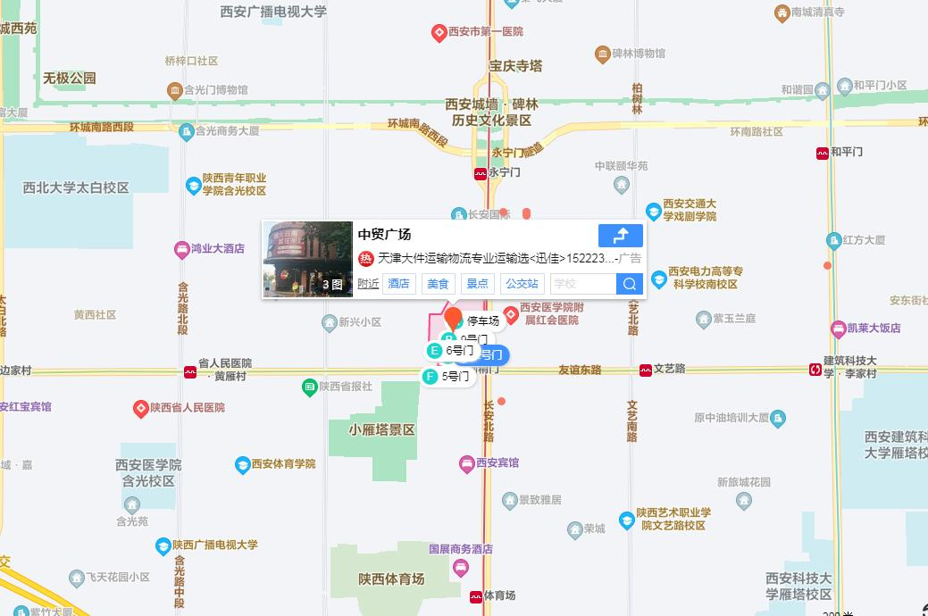

环境良好，地理位置良好，人口密度良好。
（2）交通状况：估价对象区域内有12路、14路、187路、203路、215路、216路、21路、222路、224路、239路、258路、26路、31路等公交通过，距南稍门（公交站）284米、距小雁塔（公交站）515米，有地铁2号线、地铁5号线通过，距南稍门地铁站（2号线、5号线）176米、距永宁门地铁站（2号线）720米、距文艺路（5号线）898米；公交便捷度优；区域内有小雁塔路、长安北路、中贸街、友谊西路、四民巷等交通主次干道，道路通达度较优。
（3）外部配套设施：
基础配套设施：估价对象所在区域基础设施配套达到“七通”（通路、通电、通讯、上水、下水、燃气、热力）。
公共配套设施：
学校：南门小学、小雁塔小学、西安六中分校、振兴路小学、西安市卫生学校、育英幼儿园（四民巷）、振兴幼儿园、文艺路小学、陕西省行政学院、第三年五一三中学、西安市第五中学等。
综合商场及超市、餐饮：中贸广场、承宇商城、盛达时代购物广场、西安SKP、永辉超市、盒马鲜生、饺满天下、九田家黑牛烤肉料理、微湘小馆、串一火锅、阿香米线、九锅一堂重庆菜、盛运自助涮烤等。
医院：西安市红会医院、西安华仁医院、协同医院、西安碑林现代医院等。
银行：广发银行、中国银行、西安银行、中国光大银行、招商银行、交通银行、中国工商银行、兴业银行、中国农业银行、华夏银行、中信银行等。
估价对象区域内总体外部设施配套状况良好，基础设施、公共设施完善。
（4）环境条件：
自然环境：周围有绿化，空气质量优。
人文环境：人文环境良好。
环境景观：有景观环境。
商业环境：商业繁华度较优，周围有餐饮、超市等。
估价对象区域内空气质量良好，人文环境良好，商业繁华度良好。
- 估价对象实物状况
土地状况：估价对象地势平坦，对土地利用较有利，宗地外七通，宗地内场地平整。
建筑物状况：总层数33、地下2层，估价对象所在层数为2层，建筑面积95.14㎡，用途住宅，钢混结构。
设施设备状况：楼内水、电、通讯、燃气等设施齐全，两梯八户，房屋户型为二室二厅一厨一卫，布局较优，通风、采光、日照较优，防水、保温、隔热、隔声效果良好，估价对象基础稳固，无沉降情况，无破损情况，维护和使用情况良好。
装修状况：估价对象入户门为防盗门，客厅地面为地砖、墙面及天花均为乳胶漆粉刷，卧室地面为复合地板、墙面及天花均为乳胶漆粉刷，厨房地面为地砖、墙面为瓷砖贴面、天花为扣板，卫生间地面及墙面均为瓷砖、天花为扣板。
4.权益状况描述与分析
⑴根据委托方提供的西安市不动产登记簿（不动产单元号：610103009009 GB00009 F00120014）记载：
自然状况：
估价对象坐落于西安市碑林区长安北路118号12幢10206室，图幅号：1100106014，丘号：35，幢号：12幢，房号：10206号，总层数：33，地下层数：2层，估价对象所在层数为2层，建筑面积95.14㎡，套内面积78.82㎡，规划用途：成套住宅，土地权属性质为国有土地使用权，土地面积为14498.1㎡，土地取得方式为出让，土地用途为城镇住宅用地，土地使用期限至2080/707/01。
权属状况：
所有人名称：陕西中贸房地产开发有限公司，身份证号码：91610000623740523K，取得方式：自建，房屋性质：市场化商品房，不动产权证号20171265118。
预告登记：
预告登记种类：预售商品房抵押权预告登记，权利人名称：中国工商银行股份有限公司西安南关支行，预告登记义务人：孙晓洁，不动产登记证明号：201411805501。
查封状况：
查封机关：山西省运城市盐湖区人民法院，查封文号：（2019）晋0802执保4号，查封范围：（2019）晋0802执保4号协助咨询通知书、（2019）晋0802民初12号民事裁定书，预查封。查封时间：2019/01/07,查封期限：2019/01/07至2022/01/06。
⑵租赁状况：根据委托方提供资料及估价师现场查勘，估价对象目前出租。

六、价值时点
注册房地产估价师于二〇二二年七月一日对估价对象进行了实地查勘，故将该时点作为价值时点。

七、价值类型
本次估价价值类型为市场价值，市场价值是指估价对象经适当营销后，由熟悉情况、谨慎行事且不受强迫的交易双方，以公平交易方式在价值时点二〇二二年七月一日自愿进行交易的价格。

八、估价原则
本估价报告遵循以下房地产估价原则：
1.独立、客观、公正原则，要求站在中立的立场上，实事求是、公平正直地评估出对各方利害关系人均是公平合理的价值。
2.合法原则：估价结果是在依法判定的估价对象状况下的价值。依法判定估价对象的权益状况，并以估价对象的合法使用，合法处分为前提估价。
3.价值时点原则：估价结果是根据估价目的确定某一特定日期的价值。反映的是现场查勘日这一时点的市场价值，一切取价标准均以价值时点有效的价格标准或加以修正后应运。
4.替代原则：估价结果与估价对象类似房地产在同等条件下的价值偏差在合理范围内。
5.最高最佳使用原则：估价结果是在估价对象最高最佳利用状况下的价值，在法律上允许、技术上可能、财务上可行并使价值合理、可能利用条件下的价值。

九、估价依据
㈠有关法律法规、政策
《中华人民共和国城市房地产管理法》（中华人民共和国主席令第72号，2019年8月26日第十三届全国人民代表大会常务委员会第十二次会议第三次修正）；
《中华人民共和国土地管理法》（中华人民共和国主席令第28号，2019年8月26日第十三届全国人民代表大会常务委员会第十二次会议第三次修正）；
《中华人民共和国城乡规划法》（中华人民共和国主席令第74号 ，中华人民共和国第十届全国人民代表大会常务委员会第三十次会议于2007年10月28日通过）；
《中华人民共和国资产评估法》（中华人民共和国主席令第46号，中华人民共和国第十二届全国人民代表大会常务委员会第二十一次会议于2016年7月2日通过）《中华人民共和国土地管理法》（中华人民共和国主席令第28号）；
《中华人民共和国民法典》（中华人民共和国主席令第四十五号，由中华人民共和国第十三届全国人民代表大会第三次会议于2020年5月28日通过,自2021年1月1日起施）；
《商品房屋租赁管理办法》（住房和城乡建设部令第6号，2011年2月1日施行）；
《不动产登记暂行条例》（国务院令第656号，自2015年3月1日起施行）；
《不动产登记暂行条例实施细则》(国土资源部令第63号，2015年6月29日国土资源部第3次部务会议审议通过) ；
《陕西省城市房地产市场管理条例》（2004年6月4日陕西省十届人民代表大会常务委员会第十一次会议第二次修正）；
《陕西省实施（中华人民共和国土地管理法）办法》（陕西省第九届人民代表大会常务理事会公告第17号，2010年3月26日陕西省第十一届人民代表大会常务委员会修正）；
最高人民法院《关于人民法院委托评估、拍卖和变卖工作的若干规定》（法释[2009]16号）；
最高人民法院《关于人民法院民事执行中拍卖、变卖财产的规定》（法释[2004]16号）；
最高人民法院办公厅印发《人民法院委托评估工作规范》（法办【2018】273号）；
（财政部、国家税务总局关于全面推开营业税改增值税时点的通知）（财税【2016】36号）；
（财政部、国家税务总局关于营改增后契税房产税土地增值税个人所得税计税依据问题的通知）（财税【2016】43号）；
关于印发《涉执房地产处置司法评估指导意见（试行）》的通知（中房学〔2021〕37号）
㈡估价标准
1.中华人民共和国国家标准《房地产估价规范》（GB/T50291-2015）;
2.中华人民共和国国家标准《房地产估价基本术语标准》（GB/T50899-2013）。
㈢估价委托人或利害关系人提供的资料
运城市盐湖区人民法院委托书（2022）晋0802执恢224号；
山西省运城市盐湖区人民法院执行裁定书（2020）晋0802执1712号；
西安市不动产登记簿；
评估人员现场查勘记录和其他资料；
房地产估价机构及估价师掌握和搜集的有关资料。

十、估价方法
房地产价格评估的主要方法有比较法、收益法、成本法、假设开发法等估价方法。比较法是选取一定数量的可比案例，将它们与估价对象进行比较，根据其间差异对可比实例成交价格进行修正调整后得到估价对象价值或价格的方法；收益法是预测估价对象的未来收益，利用报酬率或资本化率、收益乘数将未来收益转换为价值得到估价对象价值或价格的方法；成本法是测算估价对象在价值时点的重置成本或重建成本和折旧，将重置成本或重建成本减去折旧得到估价对象价值或价格的方法；假设开发法适用于具有投资开发或再开发潜力的房地产估价。
估价方法适用分析：估价对象所处区域房地产的租赁市场租金普遍较低，报酬率低于社会投资普通报酬率，因此不适宜采用收益法评估；估价对象不具有投资开发或再开发的潜力，因此不适宜采用假设开发法；估价对象所处区域有相同类型的市场交易案例，交易资料较易收集，因此本次房地产估价适宜采用比较法评估，由于有同类房地产的交易实例，不必测算估价对象在价值时点的重置成本或重建成本和折旧，因此不宜选用成本法。
综上所述，我们根据收集和掌握的资料选用比较法进行评估。
比较法是选取一定数量的可比案例，将它们与估价对象进行比较，根据其间差异对可比实例成交价格进行修正调整后得到估价对象价值或价格的方法。具体步骤：搜集交易实例--选取可比实例--建立比较基础--进行交易情况修正--进行市场状况调整--进行房地产状况调整--计算比较价格。

十一、估价结果
注册房地产估价师在实地查勘的基础上，依据国家标准《房地产估价规范》，遵循估价原则，按照估价程序，选用科学合理的估价方法，采用公开市场价值标准，在认真分析现有资料的基础上，结合估价经验，综合分析影响房地产价值的各项因素，经过专业的分析测算，判断出估价对象在价值时点二〇二二年七月一日评估的房地产的客观、合理公开市场价格为：总价￥146.20万元，（大写）人民币壹佰肆拾陆万贰仟元整。
估价结果汇总表
坐落位置 | 不动产权证号 | 产权人 | 所在 楼层 | 用途 | 建筑面积（㎡） | 评估单价(元/㎡) | 评估总价(万元)
西安市碑林区长安北路118号（中贸广场）12幢10206室 | 20171265118 | 陕西中贸房地产开发有限公司（预告登记义务人为孙晓洁） | 2层 | 住宅 | 95.14 | 15366.92 | 146.20

十二、注册房地产估价师
参加估价的注册房地产估价师
姓名 注册号 盖章签名 签名日期

**********
***********

十三、实地查勘期
二〇二二年七月一日

十四、估价作业期
二〇二二年六月二十七日至二〇二二年七月八日

陕西森融房地产评估有限责任公司

二〇二二年七月八日

附 件
1.委托书（复印件）
2.估价对象位置图
3.估价对象实地查勘照片
4.委托方提供的相关资料（复印件）
5.司法鉴定评估现场查勘记录表（复印件）
6.房地产估价机构营业执照和估价资格证书（复印件）
7.注册房地产估价师估价注册证书（复印件）

1.委托书复印件

2.估价对象位置示意图

3.估价对象实地查勘照片

估价对象：西安市碑林区长安北路118号12幢10206室
委 托 人：运城市盐湖区人民法院
查勘人员：王东方 尚峰峰
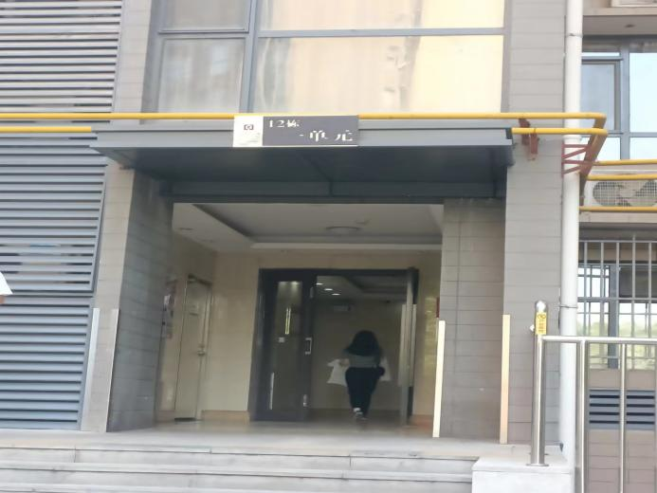
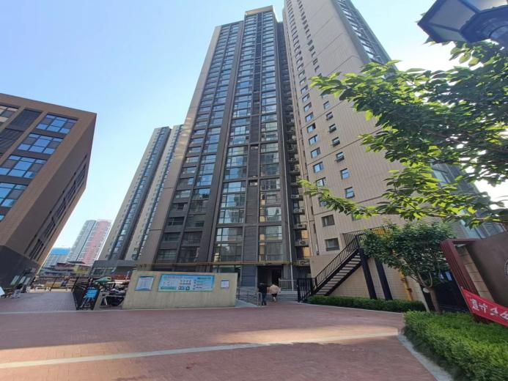

估价对象楼幢外观实景照片 估价对象入楼门实景照片
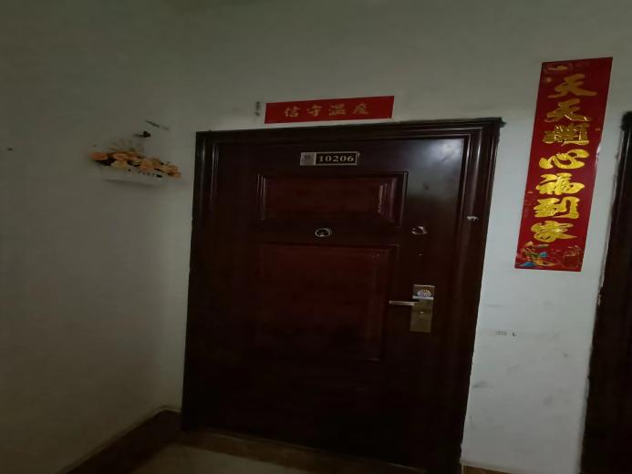
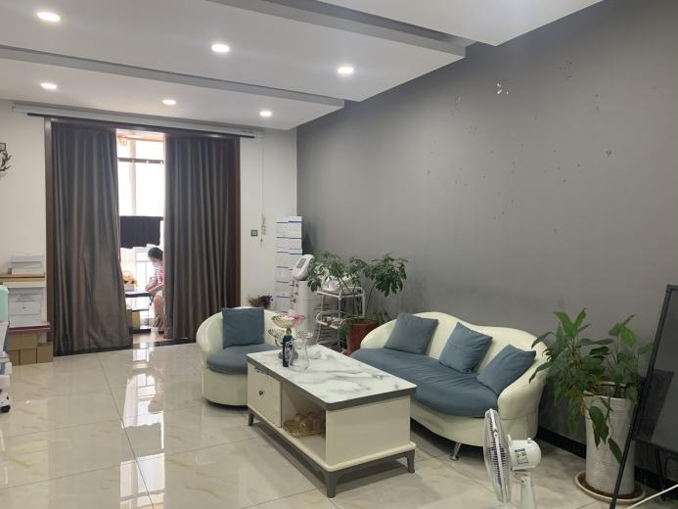

估价对象入户门实景照片 估价对象室内实景照片
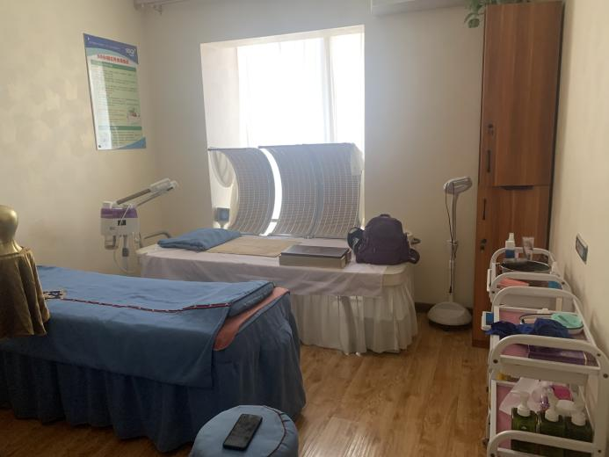
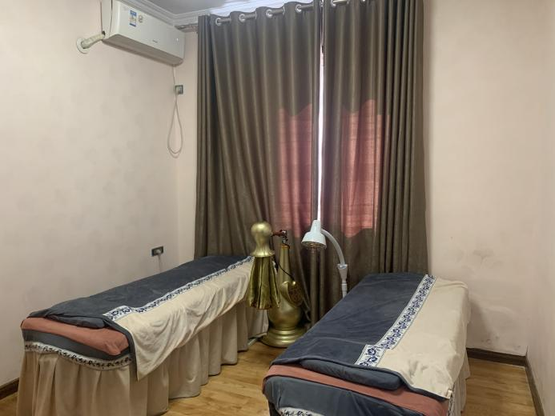

估价对象室内实景照片 估价对象室内实景照片

4.委托方提供的相关资料

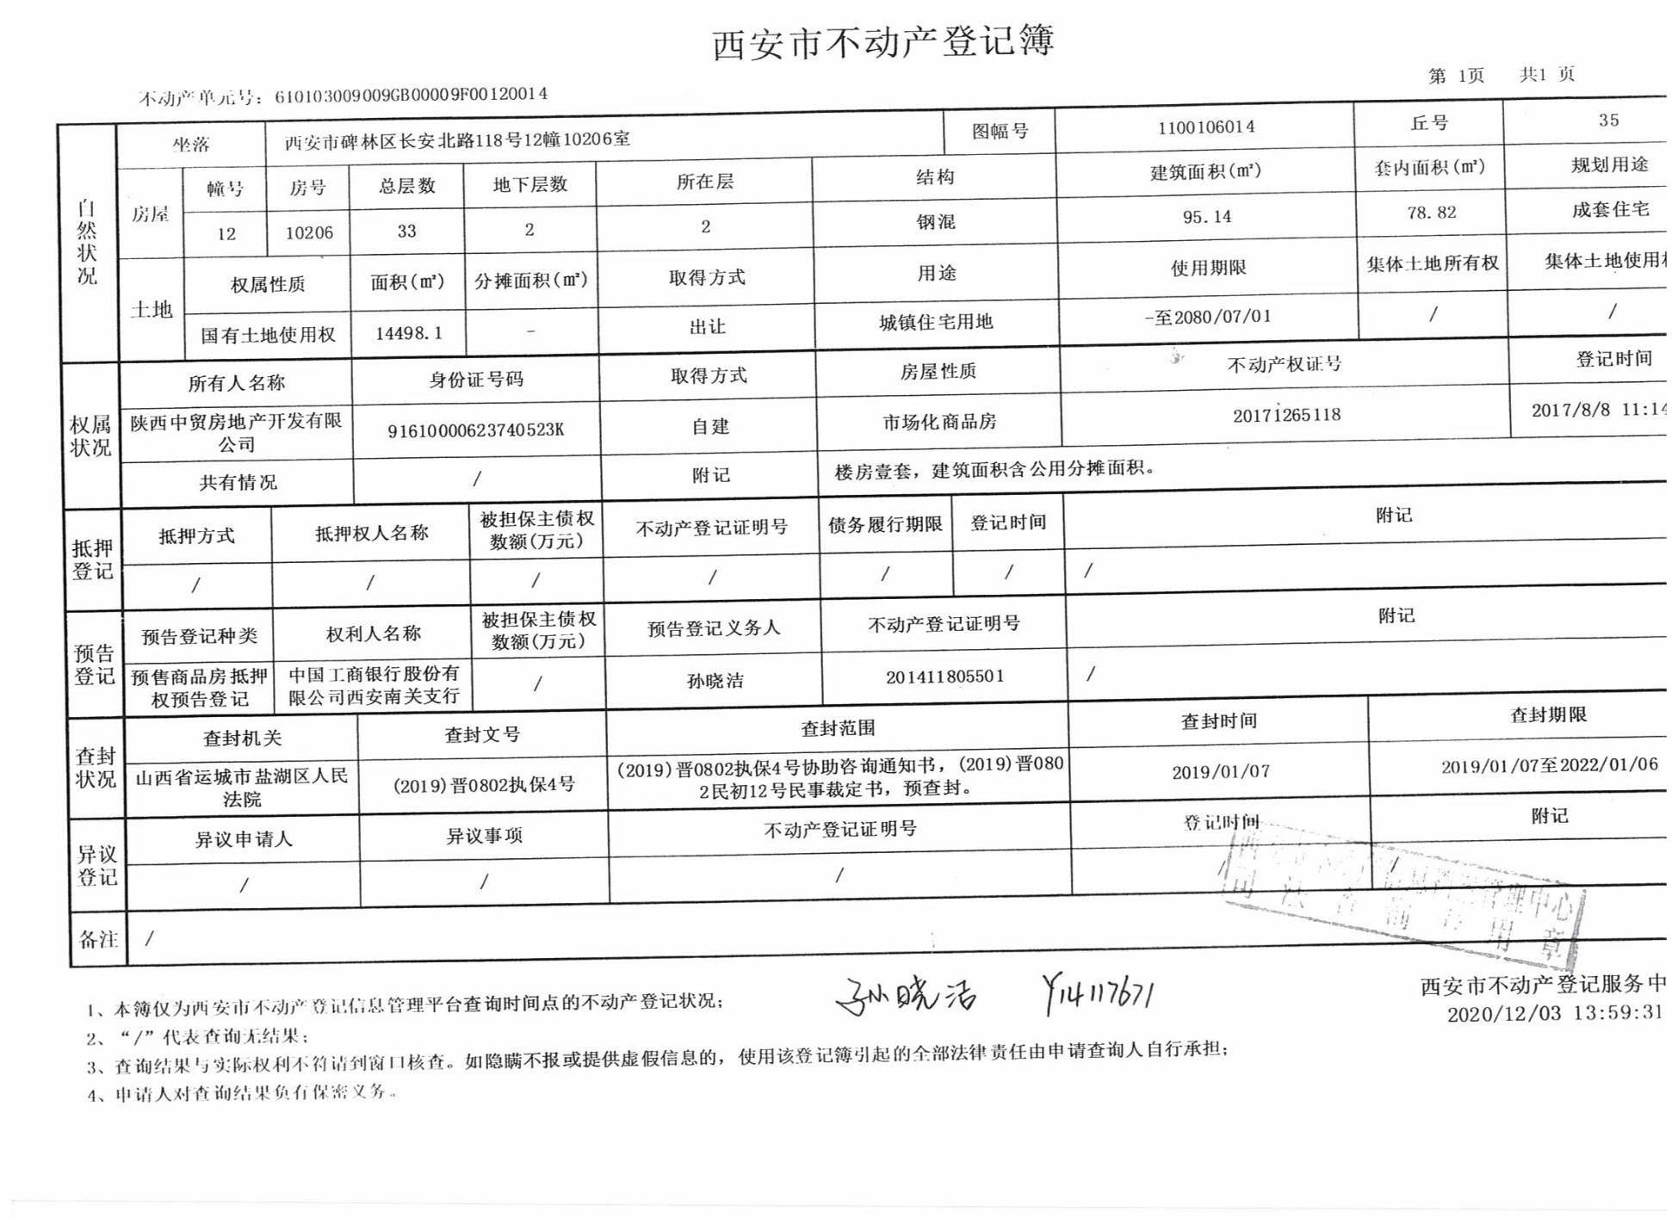

5.司法鉴定评估现场查勘记录表
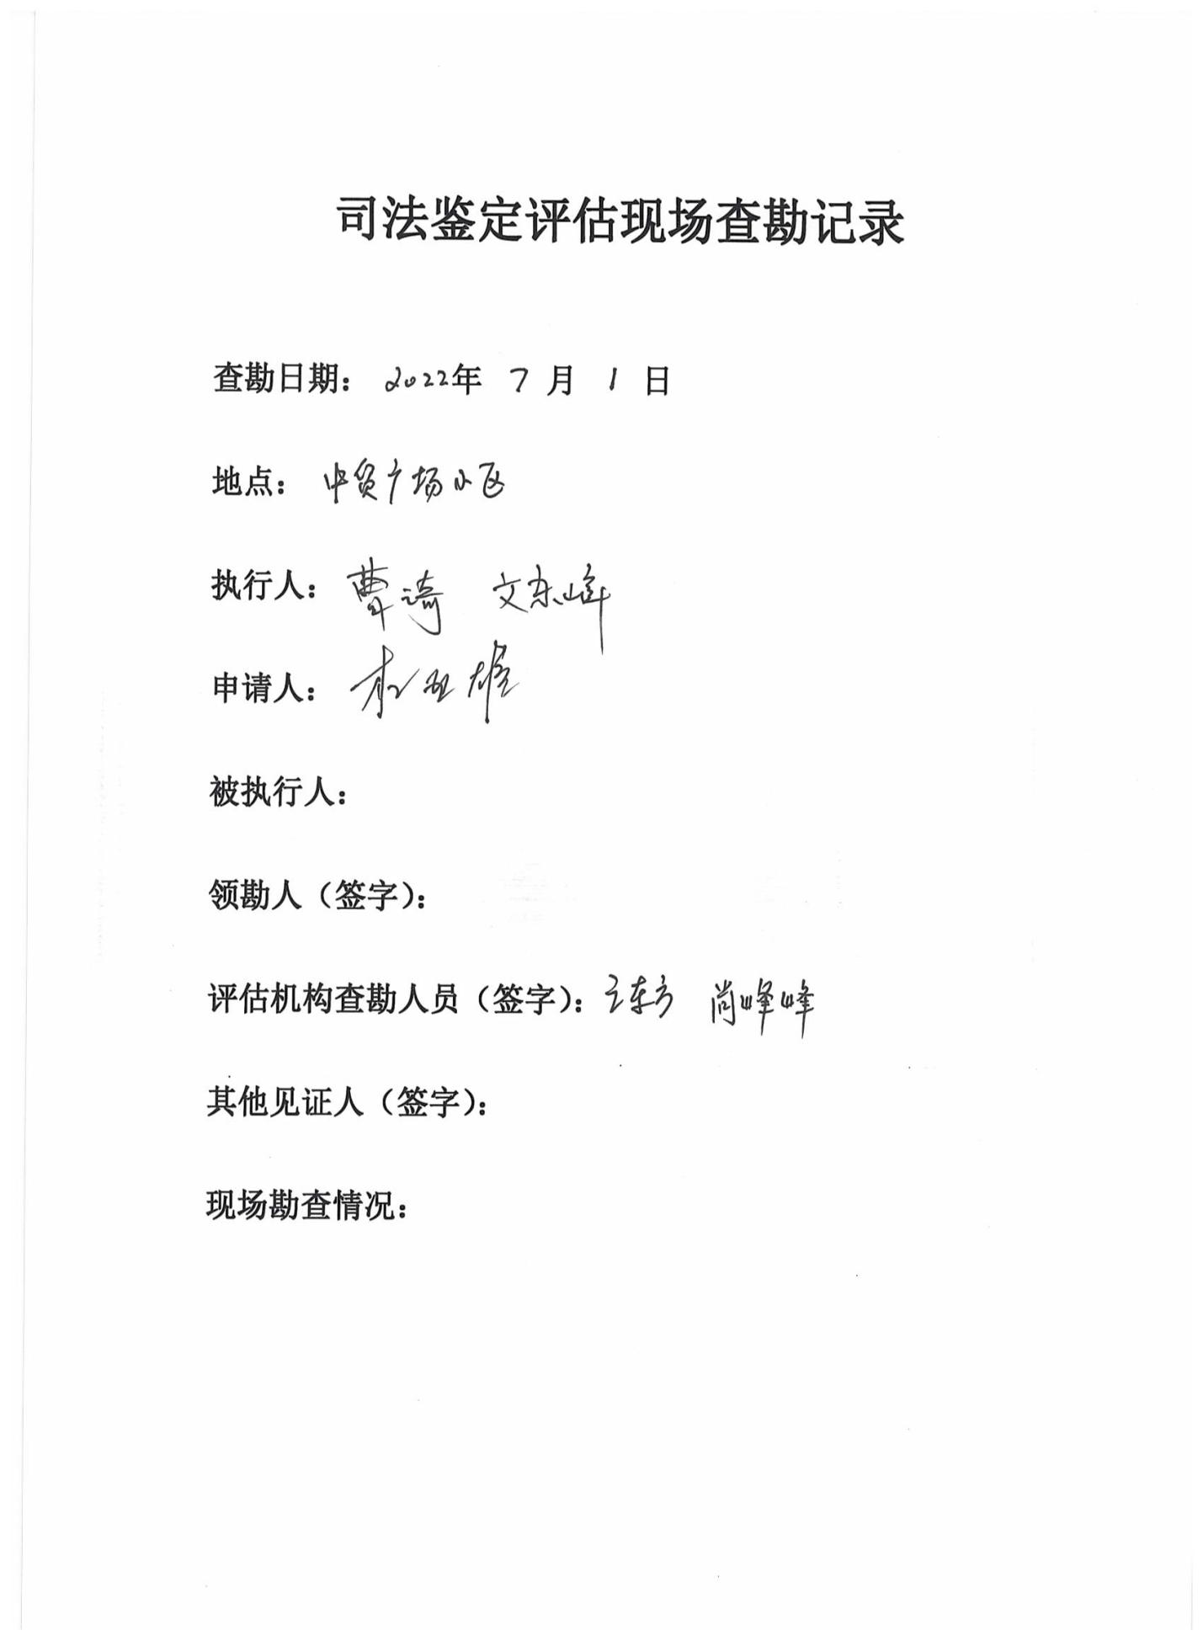

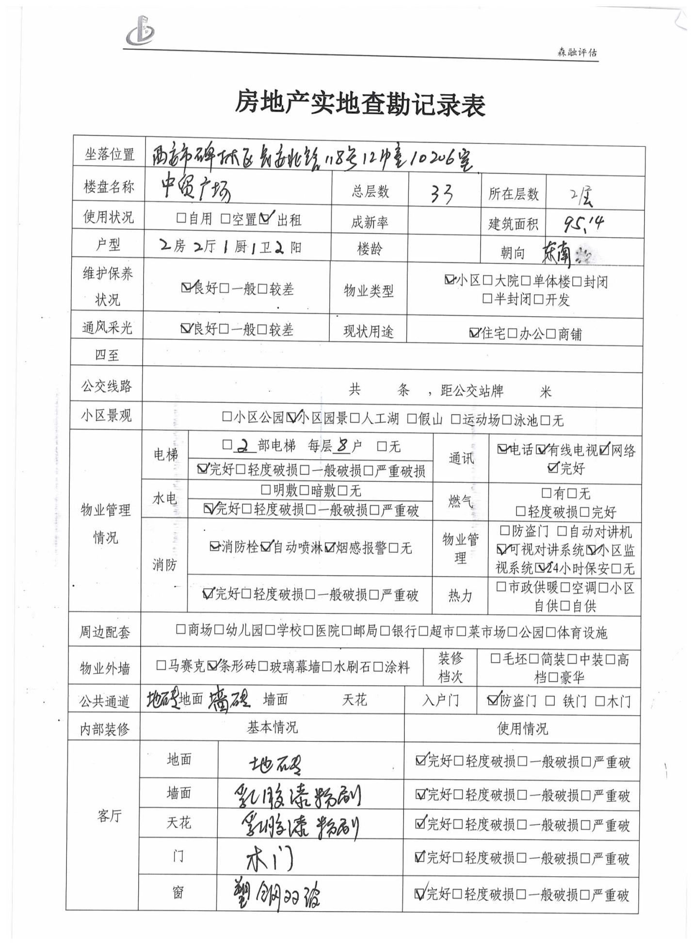

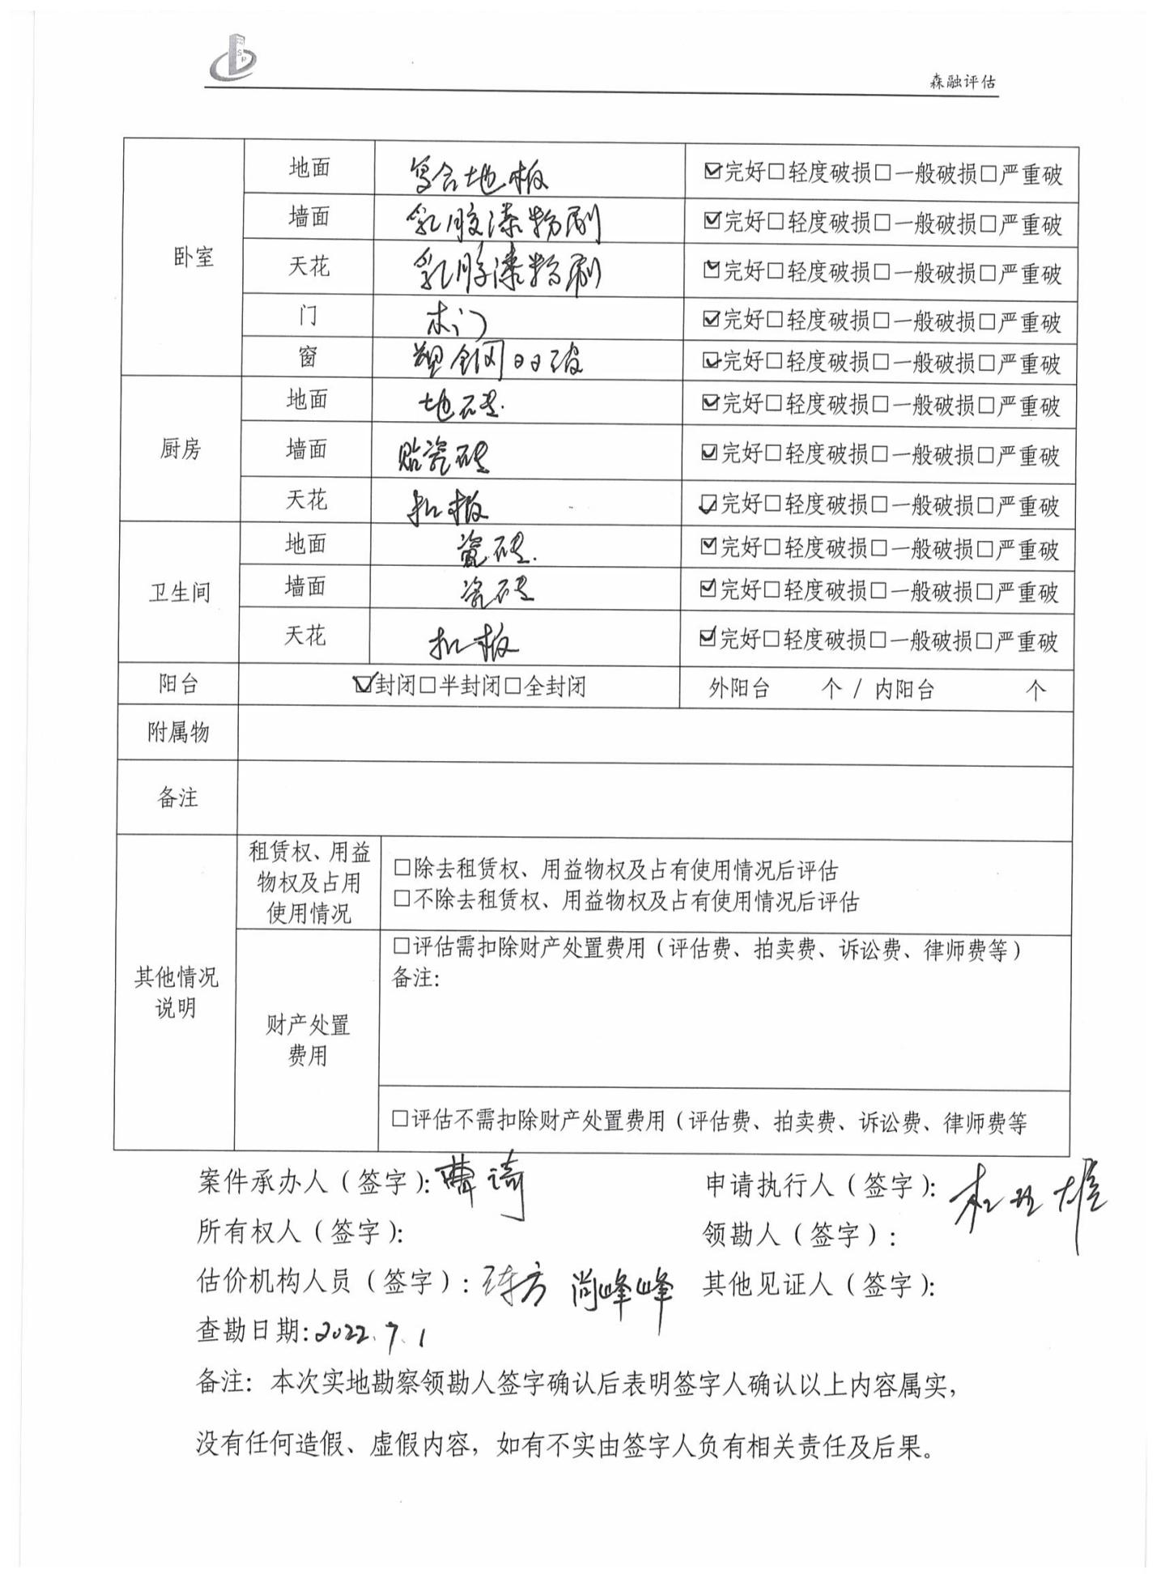

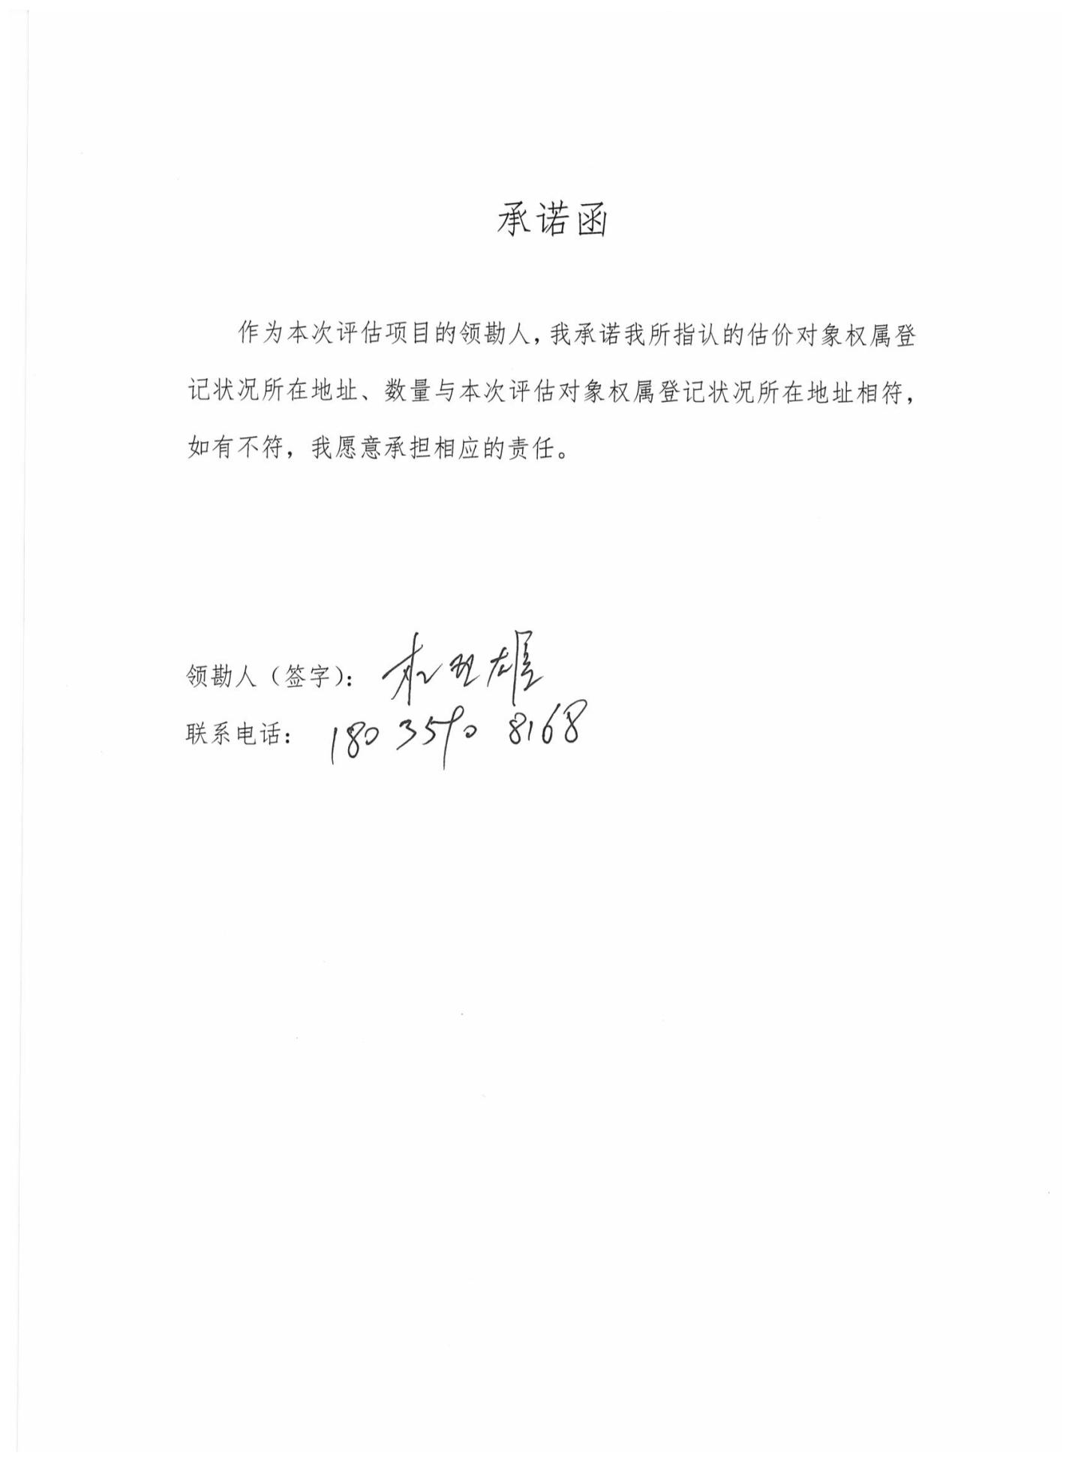

- 房地产估价机构营业执照和估价资格证书复印件

7.注册房地产估价师估价注册证书复印件

